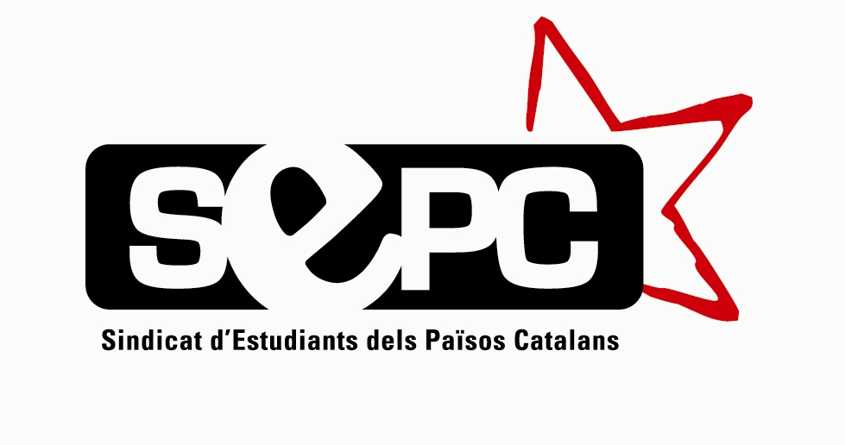

● Comunicat - posada en marxa de noves titulacions a la UV ●

Comunicat del SEPC davant l’aprovació al Consell de Govern de la proposta per a la posada en marxa de noves titulacions adaptades a l’EEES

Avui vol aprovar-se, per part del Consell de Govern de la Universitat de València, l’àcord per a l’elaboració i implantació de titulacions en el marc del Reial Decret 1393/2007. En altres paraules, la posada en marxa del procés necessari per adaptar les titulacions als criteris de convergència europea promulgats per l’Espai Europeu d’Ensenyament Superior.

Han estat constants les anàlisis crítiques que des del SEPC hem puntat sobre aquest procés de convergència, les denúncies reiterades respecte a la mercantilització i la privatització encoberta que ha de suposar. Però ara més que mai, davant el document de proposta presentat per l’equip de direcció d’aquesta Universitat, volem constatar un fet: aquesta reforma és una enganyifa.

Dóna llàstima que hagem de ser nosaltres, les estudiantes i els estudiants els qui posem el crit al cel davant la situació sobre la que tractem d’afrontar un procés de canvi de la nostra institució d’aquesta envergadura. Entre d’altres moltes qüestions, pretenen reformar-se els plans d’estudi sota uns criteris de canvi metodològic amb un cost de finançament igual a zero. Per no comptar que ens aboquen al reconeixement de la dedicació acadèmica del professorat sota els paràmetres dels crèdits ECTS sense tindre al davant un Estatut del professorat universitari. A més a més, s’ha deixat de parlar de la pèrdua d’autonomia que suposa la supeditació als criteris d’acreditació de l’ANECA, l’agència nacional de qualitat.

De nou, des de l’equip rectoral d’aquesta casa s’al·lega la impossibilitat de plantar cara a aquesta situació escorant-se en la legalitat vigent i la necessitat de garantir l’oferta pública de l’ensenyament superior, però des del SEPC no compartim aquesta política del mal menor. Creiem fermament que hem de trencar amb la hipocresia vigent i apostar per no millorar aquesta universitat, sinó superar-la i transformar-la a través d’un debat des de la base per tal construir la Universitat de totes i tots, i no sols de les empreses.

No als plans d’EEEStudi
Aturem Bolonya

Sindicat d’Estudiants dels Països Catalans (SEPC)
València, 19 de desembre de 2007

● SINDICAT D’ESTUDIANTS DELS PAÏSOS CATALANS ● www.plansdestudis.tk ●

